1. Les « Phryges » sont les mascottes de JO PARIS2024

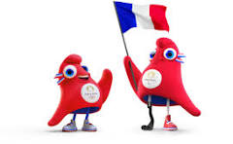
Vous pouvez voir la vidéo pour connaître mieux leur histoire!
https://www.youtube.com/watch?v=kHELBhAyBZk
1. - Quel est tableau de peinture qu’on a vu à la vidéo? (Ποιον πίνακα ζωγραφικής είδαμε;)
- Comment s’appelle le peintre de ce tableau?
2. Alors c’est quoi les « Phryges » / Ça arrive des Phrygiens (Φρύγες)
a) - Ils sont deux animaux?
b) - Ils sont deux petits enfants?
c) -Est-ce qu’ils viennent d’un bonnet? * Bonnet=σκουφί
d) -De quelle couleur sont-ils?
e) -Est-ce qu’ils ont une cocarde au ventre? Que symbolise cette cocarde?
f) -Comment sont-ils? (yeux, jambes, chaussures, ils tiennent quoi?,)
g) -Le plus grand a une jambe artificielle (πρόσθετο πόδι). Pourquoi?
3. Choisis une mascotte./Proposer ,guider des amorces/reproduire le classement de l’indice évident à l’indice plus évident adresser sa devinette à la classe.
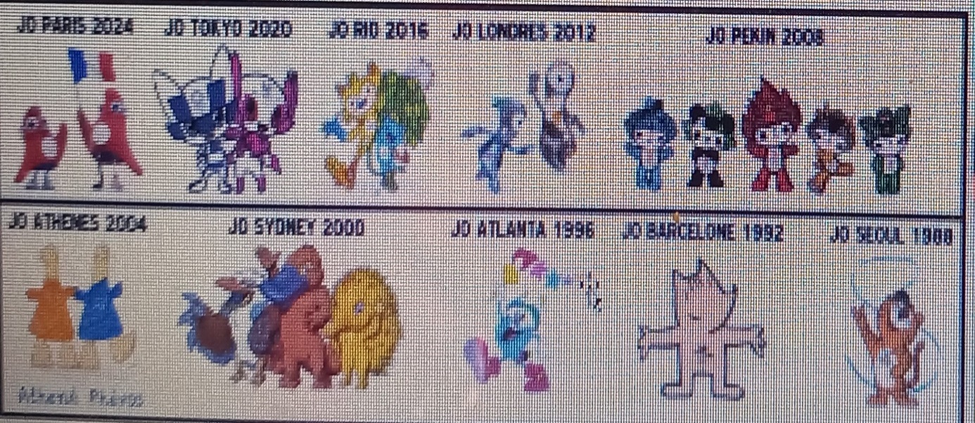

Échauffement (parties du corps) / ζέσταμα ( τα μέρη του σώματος)
- Pointes des pieds vers l’extérieur
- Genoux un peu pliés
- Cercles de tête à gauche –à droite
- Cercles (grands- petits) avec les épaules
- Cercles (grands-petits) avec le bassin (on articule les hanches et le bas du dos)
- Articuler les orteils, les chevilles (pied gauche-droite)
- Pieds pliés pour enrouler la colonne vertébrale
- S’étirer (on touche le plafond)/ τεντώνομαι
- Marcher sur place (faites du bruit en soufflant)
- Monter les genoux
- Faire des grands pas en avant et repousser le sol

4. Occupation dans l’espace .Apprendre les ordres en cercle
1 .je marche= περπατώ
2. je saute.= πηδώ
3. Je lève le bras droit= σηκώνω το δεξί χέρι
4. Je lève le bras gauche=σηκώνω το αριστερό χέρι
5. Je frappe dans les mains= κτυπώ τα χέρια (παλαμάκια)
6. Je dis JOP 5 fois =λέω 5 φορές JO

5. On joue? = παίζουμε ;/C’est parti= φύγαμε!

- Ballon fédération sport Tournoi Survêtement
- But fair-play competition Gymnaste Sponsor
- Champion final Olympique Coach
- Compétition maillot stade Jeux
- Course mascotte coupe Gymnase
- Épreuve match challenge Manifestationζ
- Espérance médaille Jeu Match
- Équipe mi-temps club Organisations

